**Petpass**

**Cuidando do seu pet sem complicação**

|  |  |
| --- | --- |
|  | Trabalho de Conclusão de Curso apresentado à FIAP para a obtenção do título de MBA em Full Stack Developer – Microservices, Cloud e IOT |

São Paulo

2020

**RESUMO EXECUTIVO**

**Mercado:** O mercado pet no Brasil apresenta uma evolução anual cada vez maior, pois a cada ano mais pessoas estão adquirindo animais de estimação, e seus donos, para suprirem a necessidade de alimentação e bem estar destes animais, buscam os pet shops, que são comércios especializados em vender produtos e serviços para animais de estimação.

**Clientes:** Os donos de animais de estimação são o nosso foco. Principalmente aqueles que buscam o controle no gasto fixo mensal com o pet, a possibilidade de conhecer outros estabelecimentos, ou até mesmo quando estiverem em outra cidade, poder levar o pet para um petshop sem pagar a mais por isso e ainda ter feedbacks dos estabelecimentos.

**Problema:** Normalmente os donos de pets levam seus pets apenas em um local para realizar os serviços, seja por não saber feedbacks de outros estabelecimentos ou por não querer pagar a mais por isso. Também quando estão viajando com seu pet, tem dificuldade em encontrar um local confiável sem impactar o orçamento da família.

**Solução:** A ideia surgiu para solucionar um problema em que muitos donos de pets passam: realizar algum serviço em seu pet de qualquer lugar que estiver em algum estabelecimento mais próximo sem precisar se preocupar se o valor cobrado estará acima de seu orçamento e também não ficar preso a um só lugar, conhecer outros serviços e produtos pagando o mesmo valor mensal. Unimos este problema com a ideia de divulgação de estabelecimentos menores para que chamem seus clientes e apresentem seus serviços diferenciados.

**Modelo de negócio:** Plataforma de utilização de serviços de petshop por meio de assinatura mensal. Dependendo do plano assinado o usuário poderá ter acesso aos mais variados petshops e seus serviços diferenciados, por um preço único mensal. A plataforma poderá inclusive ser expandida como serviço de agendamento para os estabelecimentos.

**Concorrentes:** Não temos concorrente direto, que tenha uma plataforma como a nossa, ou parecida. Porém temos como concorrente os próprios petshops que não queiram ser nosso parceiro.

**Benchmarks:** Nossa principal referência é o Gympass, sendo que o mesmo abrange o mercado de academias. Temos eles como referência, porém para o mercado de petshops.

**APRESENTAÇÃO DA STARTUP**

Temos o proposito de inovar os serviços de petshop, disponibilizando uma variedade de estabelecimentos para nossos usuários e para nossos parceiros, dando a oportunidade de atender novos clientes a cada dia.

Isso de maneira simples e prática, estando disponível no celular.

|  |  |
| --- | --- |
|  | **Carlos Eduardo Zanchetta**  Analista de sistemas  Especialista full stack na empresa Totvs. Mais de 10 anos de experiência em desenvolvimento de software.  MBA em Full Stack Developer – Microservices, Cloud e IOT e Bacharel em ciências da computação na USCS. |
|  | **Thiago Veiga**  Analista de Sistemas  Coordenador e Especialista full stack na empresa ValeMobi. Mais de 10 anos de experiência em  BigData e desenvolvimento de software.  MBA em Full Stack Developer – Microservices, Cloud e IOT na Fiap  MBA em Arquitetura de Soluções na Fiap  Bacharel em Sistemas de Informação na Universidade Anhaguera. |
|  |  |
|  |  |

**DESENVOLVIMENTO DO NEGÓCIO**

1. **Canvas da proposta de valor**

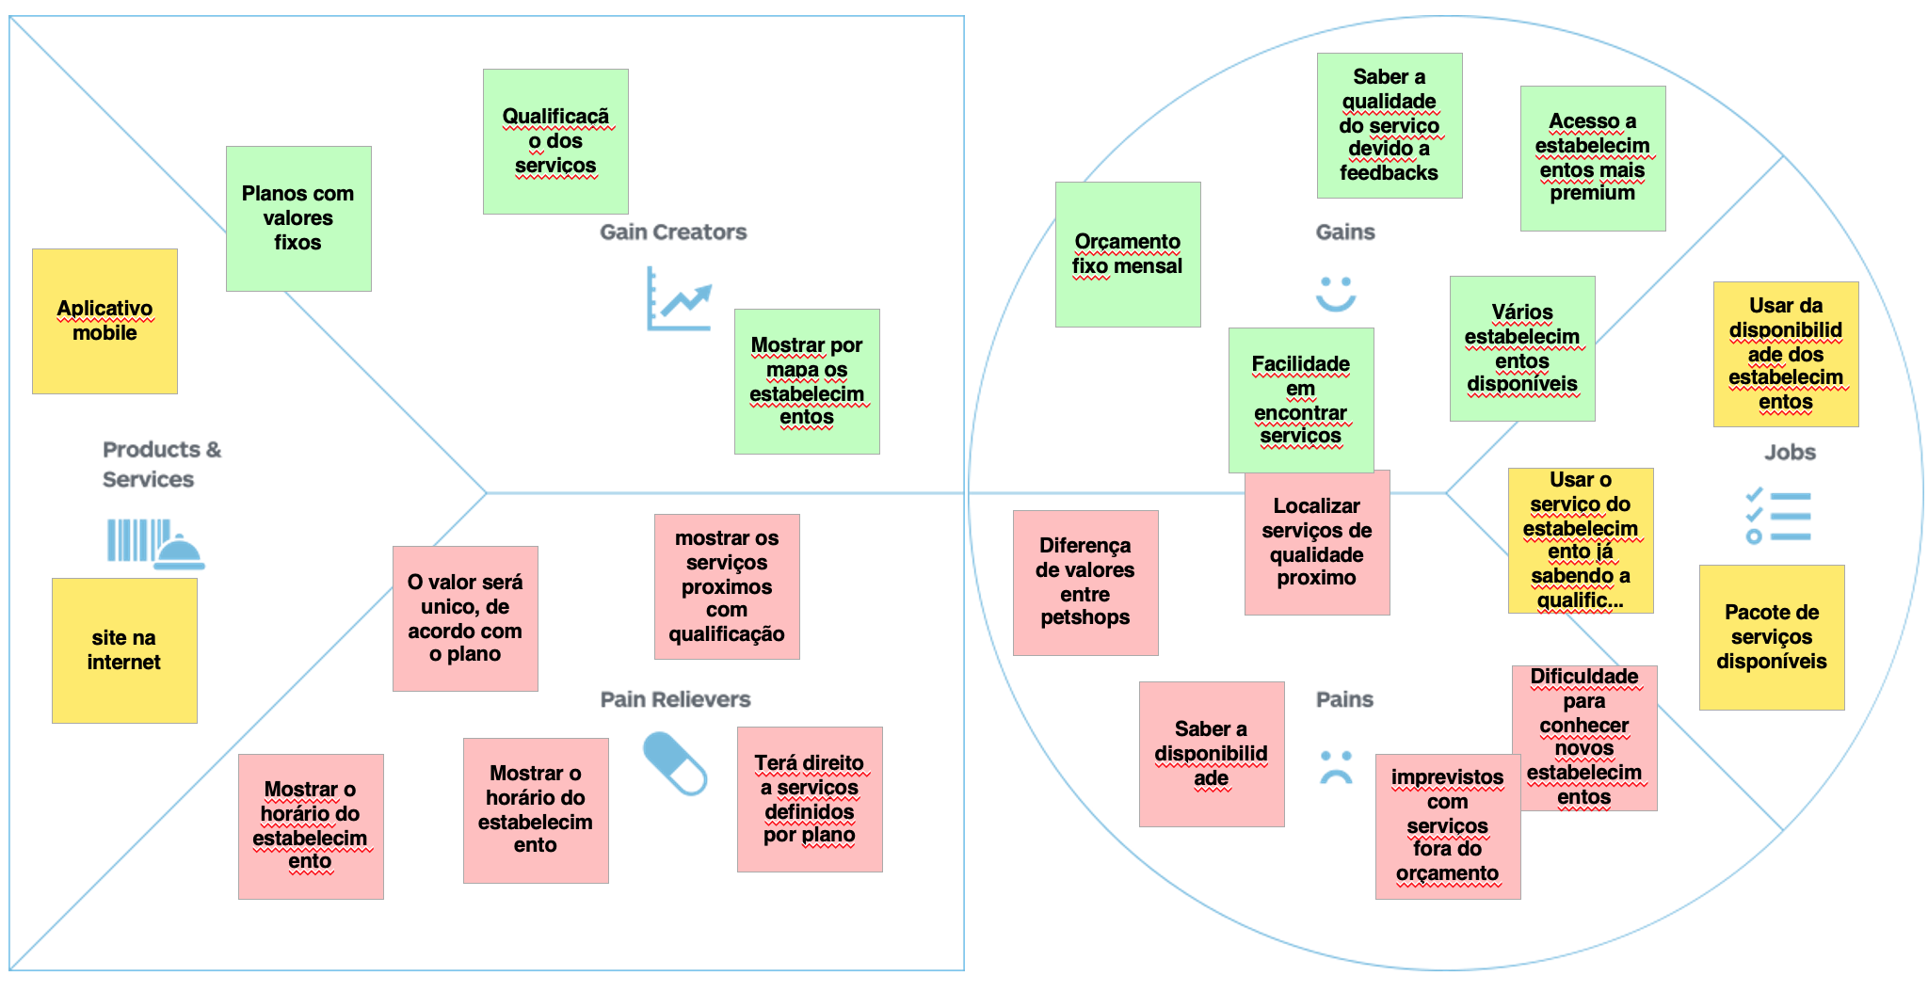

1. **Canvas do modelo de negócio**

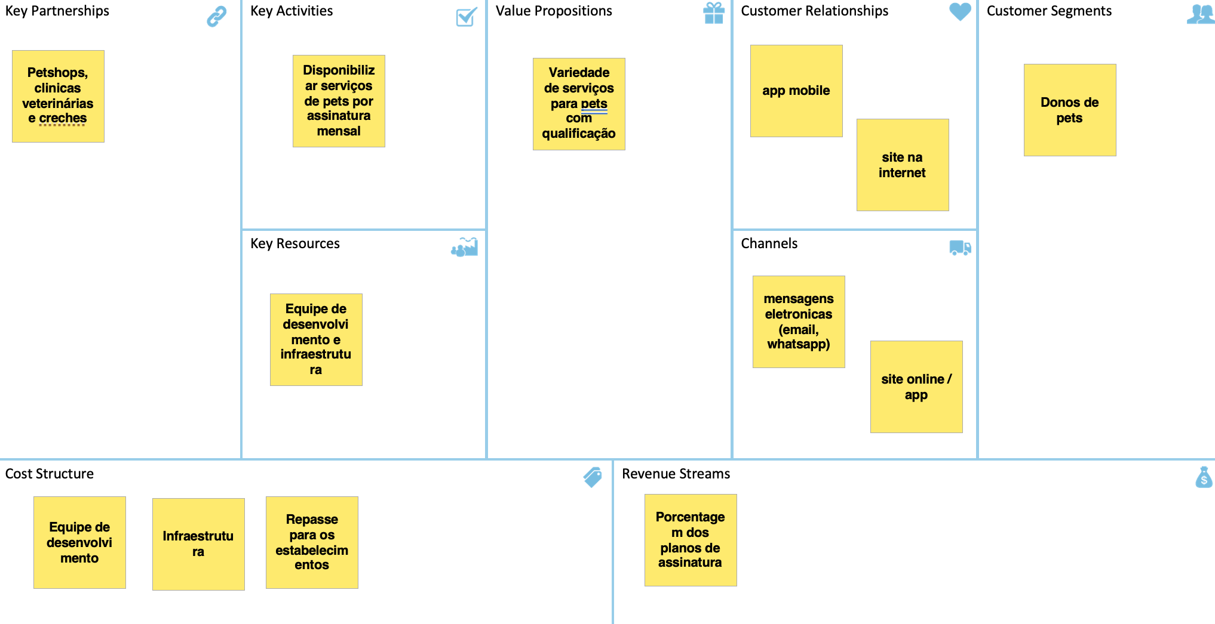

1. **Análise de concorrência**

Para nossa proposta não existem muitos concorrentes, sendo os únicos, os petshops que não queiram ser nossos parceiros.

|  |  |  |  |  |
| --- | --- | --- | --- | --- |
| **Concorrente** | **Forma** | **Monetização** | **Plano** | **Motivo de preocupação** |
| Petshops não parceiros | Direta | Recebe pelos serviços e produtos prestados | O cliente paga diretamente ao concorrente, no valor que eles estipularam | Muitos clientes são fiéis a um determinado petshop e este pode não ser nosso parceiro. |

**PLANEJAMENTO FINANCEIRO**

1. **Custos fixos**

Pequena estrutura adequada à uma start-up e facilmente adaptável as novas necessidades e crescimento com o decorrer do tempo.

Desenvolvedores – 2 desenvolvedores modelo freelancer, com gasto mensal estimado de R$ 10.000,00

Infraestrutura – Serviços de cloud-computing AWS, IOS e Google, com custo mensal estimado de R$5.000,00

Documentação – Documentos necessários a criação da empresa estimado em R$5.000,00

1. **Custos variáveis**

Custos que variam de acordo com o numero de vendas, parceirias e crescimento do negócio.

Infraestrutura – Com o cresimento do negócio os serviços de cloud-computing AWS, IOS e Google podem aumentar com estimativa mensal de R$5.000,00

Documentação – Contratos de parceria e eventuais custas processuais estimado em R$4.000,00

Marketing – Criação e divulgação de conteúdo publicitário, estimado em R$20.000,00 no primeiro ano

1. **Despesas de construção do negócio**

Notebooks e licenças de software, com valor inicial estimado de R$60.000,00

1. **Precificação unitária do serviço**

|  |  |
| --- | --- |
| Custo Unitário de Prestação de cada Serviço de OURO | R$ 80,00 |
|  |  |
| Custo Unitário de Prestação de cada Serviço de PRATA | R$ 40,00 |
|  |  |
| Custo Unitário de Prestação de cada Serviço de BRONZE | R$ 20,00 |
|  |  |
| Custo Unitário de Prestação de cada Serviço de DIAMANTE | R$ 120,00 |

1. **Projeção de venda**

Sabemos que as vendas começarão com um valor pouco expressivo, porém não enfrentamos forte concorrência e fizemos uma projeção modesta.

|  |  |  |  |  |  |  |  |  |  |  |  |  |  |
| --- | --- | --- | --- | --- | --- | --- | --- | --- | --- | --- | --- | --- | --- |
| **Mês** | **1** | **2** | **3** | **4** | **5** | **6** | **7** | **8** | **9** | **10** | **11** | **12** | **Vendas - Ano 01** |
| **Vendas Totais** | **R$ 12.200,00** | **R$ 13.700,00** | **R$ 27.200,00** | **R$ 35.000,00** | **R$ 45.000,00** | **R$ 51.000,00** | **R$ 64.000,00** | **R$ 70.000,00** | **R$ 80.000,00** | **R$ 92.000,00** | **R$ 102.000,00** | **R$ 108.000,00** | **R$ 700.100,00** |
|  |  |  |  |  |  |  |  |  |  |  |  |  |  |
| Vendas de OURO | R$ 2.000,00 | R$ 2.000,00 | R$ 4.000,00 | R$ 4.000,00 | R$ 8.000,00 | R$ 8.000,00 | R$ 12.000,00 | R$ 12.000,00 | R$ 16.000,00 | R$ 16.000,00 | R$ 20.000,00 | R$ 20.000,00 | R$ 124.000,00 |
|  | 5 | 5 | 10 | 10 | 20 | 20 | 30 | 30 | 40 | 40 | 50 | 50 | 310 |
| Preço de OURO | R$ 400,00 | R$ 400,00 | R$ 400,00 | R$ 400,00 | R$ 400,00 | R$ 400,00 | R$ 400,00 | R$ 400,00 | R$ 400,00 | R$ 400,00 | R$ 400,00 | R$ 400,00 | R$ 4.800,00 |
|  |  |  |  |  |  |  |  |  |  |  |  |  |  |
| Vendas de PRATA | R$ 4.000,00 | R$ 5.000,00 | R$ 12.000,00 | R$ 16.000,00 | R$ 20.000,00 | R$ 24.000,00 | R$ 28.000,00 | R$ 32.000,00 | R$ 36.000,00 | R$ 40.000,00 | R$ 44.000,00 | R$ 48.000,00 | R$ 309.000,00 |
| Itens vendidos | 20 | 25 | 60 | 80 | 100 | 120 | 140 | 160 | 180 | 200 | 220 | 240 | 1545 |
| Preço de PRATA | R$ 200,00 | R$ 200,00 | R$ 200,00 | R$ 200,00 | R$ 200,00 | R$ 200,00 | R$ 200,00 | R$ 200,00 | R$ 200,00 | R$ 200,00 | R$ 200,00 | R$ 200,00 | R$ 2.400,00 |
|  |  |  |  |  |  |  |  |  |  |  |  |  |  |
| Vendas de BRONZE | R$ 5.000,00 | R$ 5.500,00 | R$ 10.000,00 | R$ 12.000,00 | R$ 14.000,00 | R$ 16.000,00 | R$ 18.000,00 | R$ 20.000,00 | R$ 22.000,00 | R$ 24.000,00 | R$ 26.000,00 | R$ 28.000,00 | R$ 200.500,00 |
|  | 50 | 55 | 100 | 120 | 140 | 160 | 180 | 200 | 220 | 240 | 260 | 280 | 2005 |
|  | R$ 100,00 | R$ 100,00 | R$ 100,00 | R$ 100,00 | R$ 100,00 | R$ 100,00 | R$ 100,00 | R$ 100,00 | R$ 100,00 | R$ 100,00 | R$ 100,00 | R$ 100,00 | R$ 1.200,00 |
|  |  |  |  |  |  |  |  |  |  |  |  |  |  |
| Vendas de DIAMANTE | R$ 1.200,00 | R$ 1.200,00 | R$ 1.200,00 | R$ 3.000,00 | R$ 3.000,00 | R$ 3.000,00 | R$ 6.000,00 | R$ 6.000,00 | R$ 6.000,00 | R$ 12.000,00 | R$ 12.000,00 | R$ 12.000,00 | R$ 66.600,00 |
| Itens vendidos | 2 | 2 | 2 | 5 | 5 | 5 | 10 | 10 | 10 | 20 | 20 | 20 | 111 |
| Preço de DIAMANTE | R$ 600,00 | R$ 600,00 | R$ 600,00 | R$ 600,00 | R$ 600,00 | R$ 600,00 | R$ 600,00 | R$ 600,00 | R$ 600,00 | R$ 600,00 | R$ 600,00 | R$ 600,00 | R$ 7.200,00 |

**VALIDAÇÃO E PROTÓTIPO**

Validamos o protótipo com 4 clientes de um petshop e clínica veterinária, e chegamos as seguintes conclusões.

A maioria dos clientes gostaram da ideia e utilizariam o aplicativo.

1 cliente não utilizaria pois não tem facilidade e nem costume de utilizar aplicativos para coisas rotineiras e/ou serviços.

1 cliente utilizaria se o petshop e a clínica onde ele já é cliente aceitasse o serviço e fosse mais em conta financeiramente.

2 clientes utilizariam mais vezes no petshop onde já é cliente, porém experimentaria outros estabelecimentos devido a possibilidade que o aplicativo oferece, e também utilizariam durante viagens.

Quanto a utilização do aplicativo, todos os clientes que falaram que o utilizariam, acharam fácil e prático, bastando acessar o estabelecimento e clicar no botão para utilizar o serviço. Também acharam a busca pelos estabelecimentos fácil.

Link do protótipo: <https://marvelapp.com/adcj563>

**PROXIMOS PASSOS**

**Etapa 1 – Lançamento do MVP**

Descrição: Hospedagem e validação do MVP

Passos:

* Implantação do sistema na nuvem
* Cadastro de Parceiros Beta
* Cadastro de Clientes Beta
* Coleta de feedbacks
* Primeiros atendimentos com apenas 1 tipo de serviço
* Monitoramento

**Etapa 2 – Lançamento do Versão 1.0**

Descrição: Correção de possíveis problemas e melhorias

Passos:

* Implantação da nova versão
* Correções e melhorias
* Ajustes de Infraestrutura
* Cadastro de Parceiros
* Cadastro de Clientes
* Disponibilização dos serviços de atendimento
* Coleta de feedbacks
* Monitoramento

**Etapa 3 – Crescimento**

Descrição: Melhoria continua e adição de novos recursos

Passos:

* Implantação da novas versões
* Correções e melhorias continuas
* Ampliamento de Infraestrutura para maior demanda
* Aumento do número de Parceiros
* Aumento do número de Clientes
* Criação de novos serviços de atendimento
* Coleta de feedbacks
* Monitoramento

**BIBLIOGRAFIA**